5.Wavesurfer
使用説明（暫定版）

- 音声ファイルを解析するまでの大まかな流れ
- ボイスレコーダーで録音する。
必ず、ボイスレコーダーを立てて録音して下さい。
必ず、ボリュームを最大にして、ステレオで録音して下さい。
決まった場所、決まった時間で録音して下さい。
録音を始めたボイスレコーダーにはなるべく触れないで下さい。

- ボイスレコーダーからファイルをパソコンに取り込む。
ボイスレコーダーに付属している説明書をよく読んでください。

- ～.wmaや～.mp3を～.wavに変換する。
大文字、小文字は区別しません。
ボイスレコーダーがソニー製の場合、ソニー独自のファイル形式があるため、注意が必要です。

- 巨大なファイルを5分単位の細切れのファイルにする。
あまりに大きいファイルだと、パソコンのフリーズの原因になります。

- WaveSurferやWaveMaster2で音や声を聞きながら、波形を見る。

wavファイルは大きなものだと、5Gbyte位になるので、パソコンのハードディスクがすぐにいっぱいになってしまいます。
外付けのハードディスクやDVD-R、DVD-RWなどのメディアが必要になります。
CDでは間に合いません。

ここで述べるWavesurferの使い方は、簡単な方法だけを解説しているので、Wavesurferを使い込みたい方は、インターネットで使い方を解説しているサイトやWavesurferを使った音声学の論文を参照することをお勧めします。

なお、このマニュアルではWindowsXPの環境でWavesurferのインストールは終了してあること、ファイルを5分ごとの細切れにしてあることを前提としています。

Wavesurfer
ダウンロード先：http://www.speech.kth.se/wavesurfer/index.html

現在、フリーで使える音声解析ソフトでは優秀なソフトです。
しかしながら、バグが多く、英語版しかないため、非常に扱いづらいソフトでもあります。
バグの回避の仕方も盛り込んで使い方を説明していきたいと思いますが、全てのバグを回避する事は出来ないようです。

デフォルトのままではかなり扱いづらいと思われます。
メールに添付したWaveSurfer の設定ファイルを使って下さい。
これを、2000やXPでしたら、
C:\Documents and Settings\ユーザー名\.wavesurfer\1.8\configurations
98 やMe でしたら、Windows フォルダの中のどこかに
.wavesurfer\1.8\configurations
のフォルダがあるはずです。
そのフォルダにコピーして下さい。

デスクトップ上のWavesurferのフォルダを開いてwavesurfer.exeをダブルクリックして下さい。
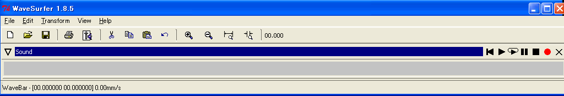
Wavesurferが立ち上がると上図のようになります。
ツールバーにあるフォルダのアイコンをクリック（赤い丸印）して下さい。
上図のようなウィンドウが開いたら、wavファイルのあるフォルダを開いて下さい。
上図では、デスクトップ上にあるwavファイルを開こうとしています。

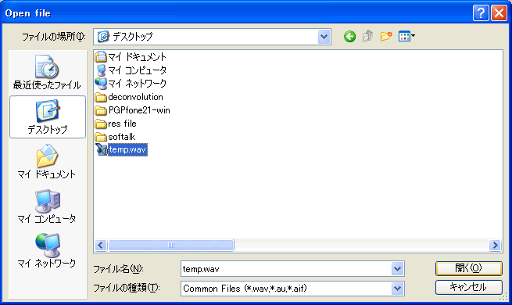
開きたいwavファイルを見つけたら、ファイルをクリックし、「開く」ボタンをクリックします。

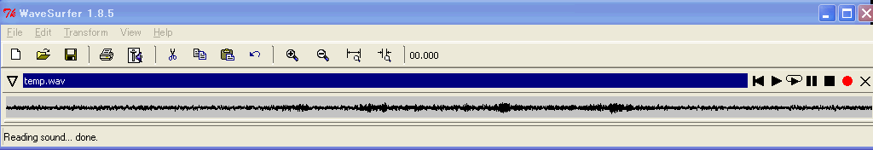
すると、wavファイルを読み込み、波形を表示します。

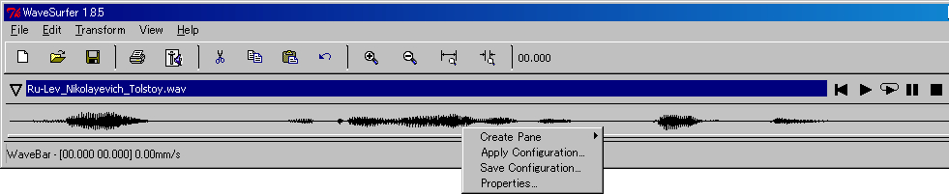
振幅波形が表示されているあたりで、右クリックし、上図のようなメニューを表示します。
「Properties」をクリックします。

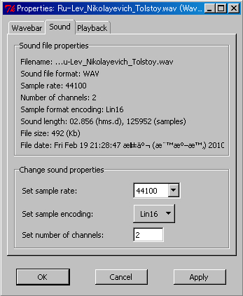

上図の赤丸の箇所が「44100Hz」であることと、「2」であることを確認し、「OK」ボタンをクリックします。

この時、上図のようなウィンドウが開きます。
一番下までスクロールして、「standard」をクリックし、「OK」をクリックして下さい。

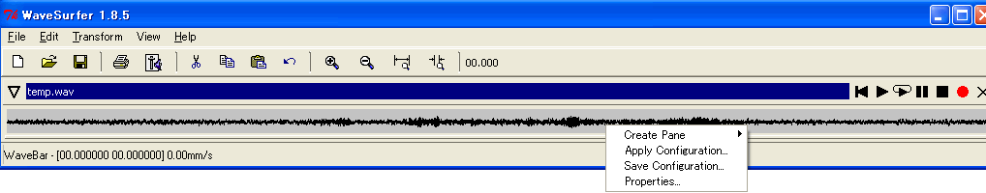
赤い丸印の付いている「WaveBar」を右クリックして下さい。
すると上図のようなプルダウンメニューが開きます。
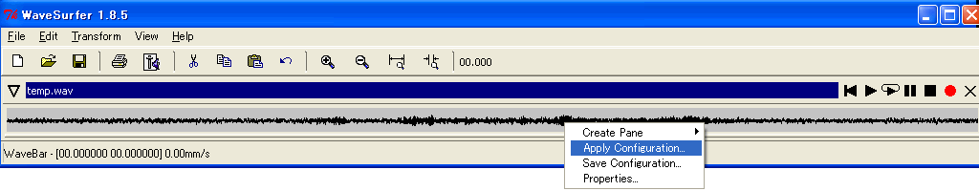
開いたプルダウンメニューの「Apply Configuration」をクリックします。

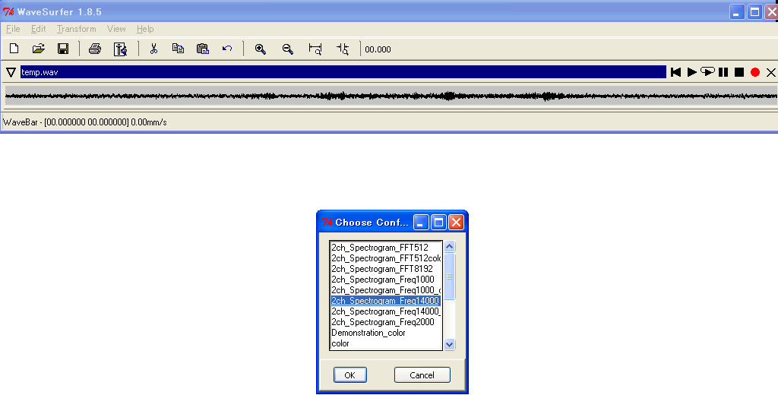
上図のようなウィンドウが開きます。
「2ch_Spectorogram_Freq14000」をクリックし「OK」ボタンをクリックします。

すると、上図のように、音声ファイルに記録されている音や声を波形として見る事が出来ます。
この画面が、FFTの画面です。

画面の説明をします。
上から、左チャンネルのFFTの画面。縦軸が音の周波数（Hz）。横軸が時間です。
その下が右チャンネルのFFTの画面。縦軸が音の周波数（Hz）。横軸が時間です。
その下が左チャンネルのWaveの画面。縦軸が音の大きさ（dB）。横軸が時間です。
その下が右チャンネルのWaveの画面。縦軸が音の大きさ（dB）。横軸が時間です。
その下が音声ファイルの時間。
その下が左右チャンネルのWave波形。四角いカーソルを左右方向にスクロールさせる事によって、FFTの画面とWaveの画面をスクロールさせる事が出来ます。

前頁の画面は白黒ですが、カラーで表示したい時は、
FFTの画面上で、右クリックをすると、プルダウンメニューが開きます。
「Apply Configurration」をクリックして下さい。

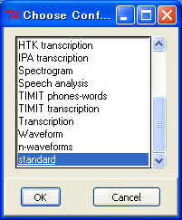
上図のようなウィンドウが開いたら、「standard」をクリックし、「OK」をクリックします。

上図のようになったら、赤い丸印の「Wavebar」を右クリックします。
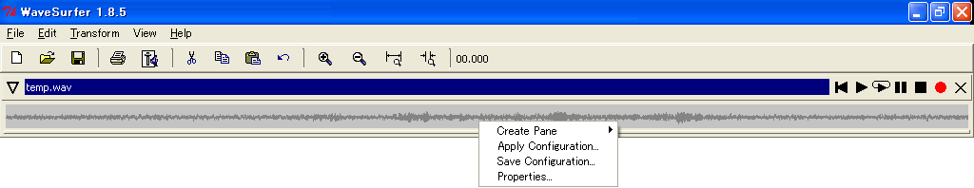
プルダウンメニューが表示されます。
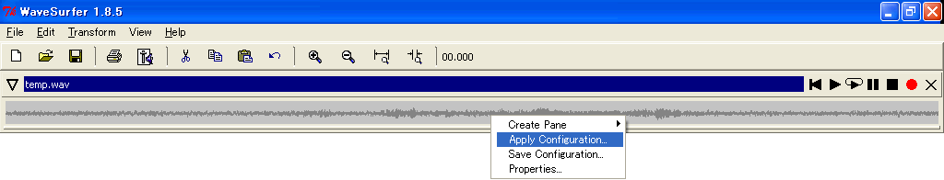
「Apply Configuration」をクリックします。

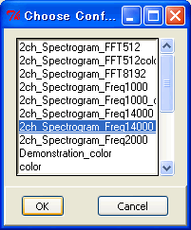
上図のようなウィンドウが開いたら、「2ch_Spedtrogram_Freq14000_color」をクリックします。
次に「OK」をクリックします。

これが、テレビ等で見ることが出来る、カラー表示のFFTの画面です。

Wavesurferで音声ファイルを再生したい場合
赤い丸印の部分を左から説明します。
一番左：ファイルの先頭から音声ファイルを再生します。
左から2番目：音声ファイルを再生します。
左から3番目：リピート再生します。
左から4番目：一時停止です。
左から5番目：停止です。
左から6番目：Wavesurferを使用して録音します。
左から7番目：ウィンドウを閉じます。

任意の場所から再生したいとき
赤いカーソルを再生したい部分の前のところに持って行きます
そこで、クリックします。
すると、黄色いカーソルが再生したい部分の先頭に現われます。

赤い丸印の部分をクリックします。
聞きたい場所から再生を始めます。

SFFTの見方
どのような周波数成分が含まれているのか見たいところへ、黄色いカーソルを持っていき、クリックします。
次に右クリックをし、プルダウンメニューを開きます。
「Spectrum Section」をクリックします。

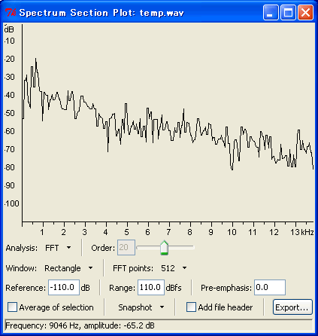
上図のようなウィンドウが開きます。
縦軸が音圧（ｄB）、横軸が周波数（Hz）です。

読み込んだ音声ファイルから必要な部分を切り出したい場合
黄色いカーソルを左右どちらからでも良いのですが、ドラッグします。

メニューバーの「Edit」をクリックします。
プルダウンメニューが開いたら、「Selection to New」をクリックします。
上図のようなウィンドウが開いたら、「standard」をクリックし、「OK」をクリックします。

赤い丸印の「Wavebar」上で右クリックをします。

プルダウンメニューが開いたら「Apply Configuration」をクリックします。

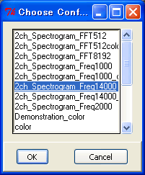
「2ch_Spectrogram_Freq14000」をクリックします。
「OK」をクリックします。

上図のようにカーソルで指定した部分が拡大されて表示されます。
メニューバーの「File」をクリックします。
「Save」をクリックします。
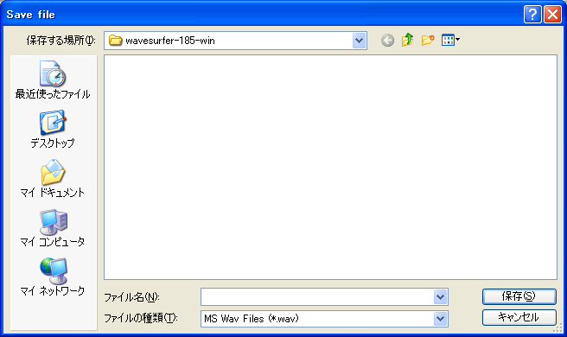
セーブする場所を選択し、ファイル名を入力します。
「保存」をクリックします。
上図ではセーブする場所に「デスクトップ」を選択してます。

閉じたい場合は上図の右上の赤い丸印の中の赤い×をクリックします。
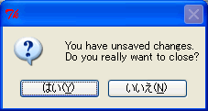
上図のようなメッセージが表示されたら、「はい」をクリックします。

特定の波形の部分を拡大したい時も、今回と同じ手順で表示します。

FFTの画面の設定を変えたい場合について述べます。
ここでは左チャンネルの設定を変えるのを例に挙げます。
右チャンネルでも同じです。
左チャンネルのFFTの画面上で右クリックします。

メニューが出てきたら、「Properties」をクリックします。

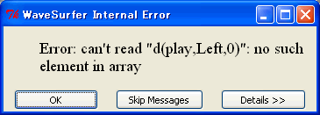
上図のようなエラーメッセージが出てきます。
「Skip Messageｓ」をクリックします。

「Pane」タブの「Vertical zoom factor」の値を変えると指定したチャンネルのFFTの画面が拡大されます。
小さい赤い丸印の部分をクリックして下さい。

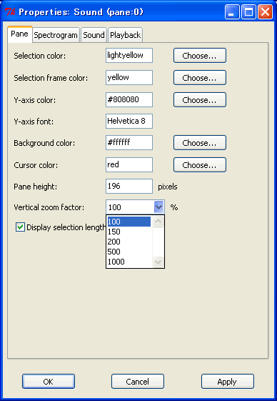
プルダウンメニューが開き値が表示されます。
任意の値を選び、「Apply」をクリックし、「OK」をクリックします。

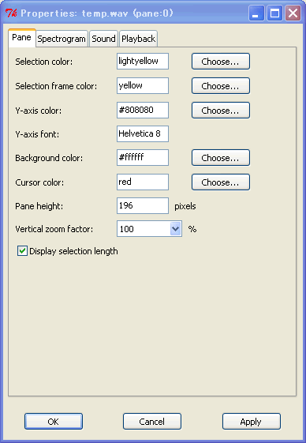
上図のようなウィンドウが開いたら、「Spedtrogram」というタブをクリックします。

よく使う設定は「Analysis window type」です。
上図においては「Hamming」となっています。
▼の部分をクリックすると、

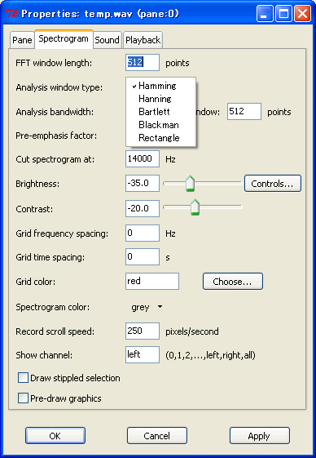
上図のようになります。
これらは窓関数と呼ばれるものです。
Rectangleにすると、FFTの解像度が上がります。
「FFT Window length」、「Window」の数値を変えるとFFTの画面の大きさを変えられます。
良く使う数値を列挙します。
256 | 512 | 1024 | 2048 | 4096
8192 | 16384 | 32768 | 65536 | 131072

「Cut Spectrogram at」の数値を変えると、表示される周波数の上限が変えられます。

設定を変えた場合、「Apply」をクリックし、「OK」をクリックします。
変更した設定を保存したい場合
前頁での変更した設定を次回のWavesurfer起動時にも有効にしたい時には以下の手順を行ってください。
FFTの画面上で右クリックをすると、メニューが表示されます。
「Save Configuration」をクリックします。

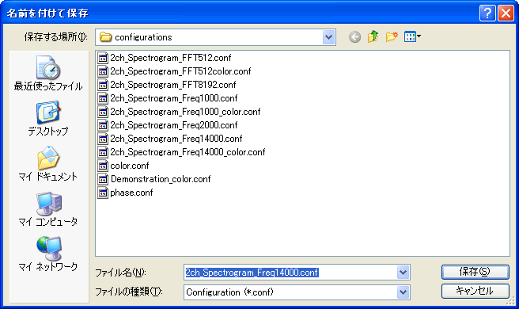
上図のようなウィンドウが開きます。
コンフィグファイルの名前を変えない場合は、そのまま「OK」をクリックします。
新しく名前を付けた場合も「OK」をクリックします。
その場合は、Wavesurferを新たに立ち上げたときに出てくる、「choose configurations…」ウィンドウに追加されています。

Wavesurferはオープンソースの優秀なソフトですが、英語版のみで、バグも多数あります。
今回、極力、エラーメッセージを出さない方法を解説しましたが、やはり、エラーメッセージがでてしまう箇所があります。
その場合は、「skip…」をクリックして下さい。

